**1)**

15

…

9

*MATEMATİK DEĞERLENDİRMESİ -3*

Açıklama: an02337_Açıklama: an02337_Yukarıdaki boş yere hangi sayı gelmeli- dir?

A. 6 B. 5 C. 7

5

17

**2)**

Açıklama: an02337_Yukarıdaki işleme göre kaç yapar?

A. 4 B. 3 C. 5

**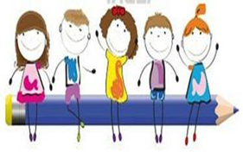** **3)**

Yukarıdaki öğrencilere 6 çocuk daha katılırsa kaç çocuk olur?

A. 10 B. 11 C. 12

**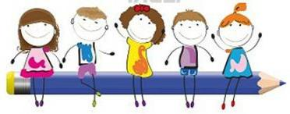4)**

Bir yarışmada 3. olanın önünde kaç kişi vardır?

A. 3 B. 4 C. 2

Aşağıdakilerden hangisi sıra sayılarını bildirmez?

**5)**

Açıklama: an02337_A. üçüncü B. 3 C. 5.

**6)**

Yukarıdaki geometrik cismin adı nedir?

A. silindir B. prizma C. koni

**7)**

Yukarıdaki örüntüde en sona hangisi gelmelidir?

A. B. C.

 **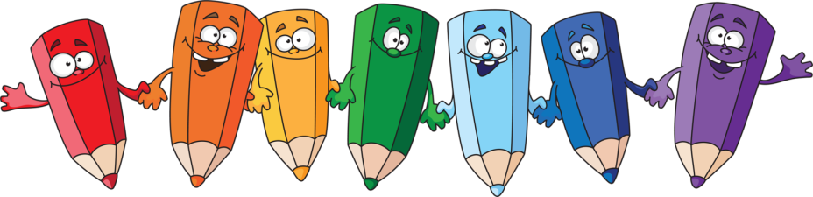** **8)**

Resme göre çanta masanın neresindedir?

A. altında B. üstünde C. yanında

Hangi işlemin sonucu “15” olmaz?

**9)**

A. 8 + 7 B. 9 + 6 C. 7 + 6

**10)**

Yukarıdaki boş yere hangi sayı gelmelidir?

A. 26 B. 28 C. 24

**11)**

Açıklama: an00088_ Yukarıdaki kedilerin yanına 7 kedi daha gelirse kaç kedi olur?

A. 11 B. 12 C. 13

Yandaki işlemlere göre A kaç olur?

…

4

**12)**

A

5

…

3

A. 11 B. 13 C. 12

**13)**

Aşağıdakilerden hangisi bir küredir arkadaşlar?

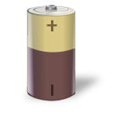

C:\Users\eymen\AppData\Local\Microsoft\Windows\Temporary Internet Files\Content.IE5\IF7NCYRN\MC900346453[1].wmf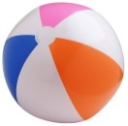 A. B. C.

**Açıklama: j0109299** **14)**

5

4

6

Açıklama: an02337_ Yukarıdaki işlemin sonucu kaç yapar?

A. 15 B. 16 C. 14

**15)**

Bir yarışmayı kazanan kaçıncı olur?

A. 1. B. 10. C. 100

**Açıklama: an01154_Açıklama: an00088_Açıklama: an01705_Açıklama: j0109299Açıklama: an02337_Açıklama: an02337_Açıklama: an00088_16)**

Açıklama: an02337_Yukarıda 4. sırada hangi hayvan vardır?

A. köpek B. kuş C. kedi

+ + **17)**

B

A

5

2

4

7

Yukarıdaki işlemlere göre A + B işleminin sonucu kaç olur?

A. 15 B. 11 C. 18

**18)**

Yukarıdaki örüntü devam ederse, hangisi gelir?

A. küp B. prizma C. silindir

**19)**

Kaç dondurma daha alırsak 11 dondurma yapar?

A. 5 B. 6 C. 4

**20)**

Yukarıdaki sayılar sıra ile gittiğine göre A + B kaç eder?

A.12 B. 10 C. 22